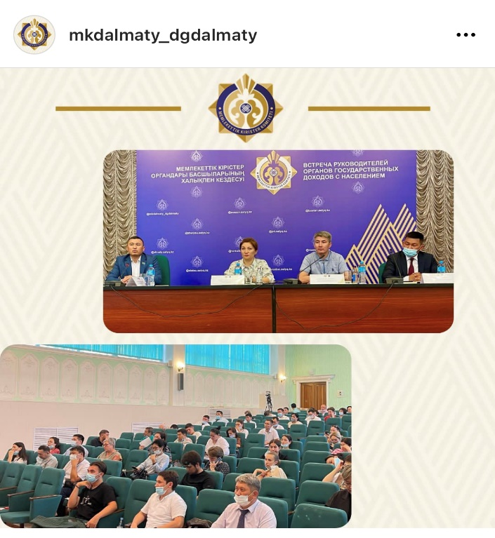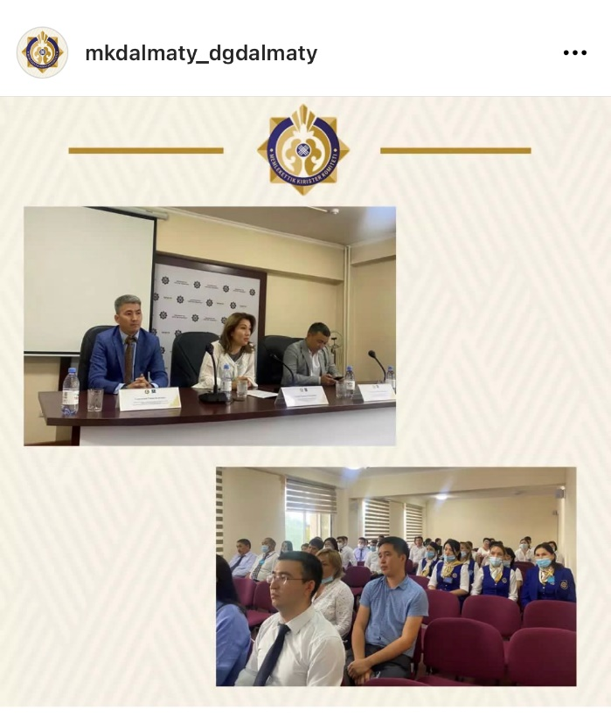

29 июля 2022 года в новом формате взаимодействия с общественностью по направлению «Береги честь смолоду» городским департаментом проведена встреча с личным составом УГД по Бостандыкскому району и УГД по Жетысускому району.

В данном мероприятии принял участие депутат маслихата Рамазан Бекбол Батыржанович, а также представитель департамента Агентства Республики Казахстан по противодействию коррупции по городу Алматы Супугалиев Рашид Булатович.

В ходе встречи были озвучены основные изменения в законодательстве РК, в частности, ужесточение мер, применяемых к коррупционным проступкам.

https://www.instagram.com/p/Cggn-1jrU2c/?igshid=YmMyMTA2M2Y=

https://www.instagram.com/p/Cg377k5r2bZ/?igshid=YmMyMTA2M2Y=

